

**TUTORIAL FERRAMENTA DE APRENDIZADO DA ESTIMAÇÃO DE ESTADO**

1-)

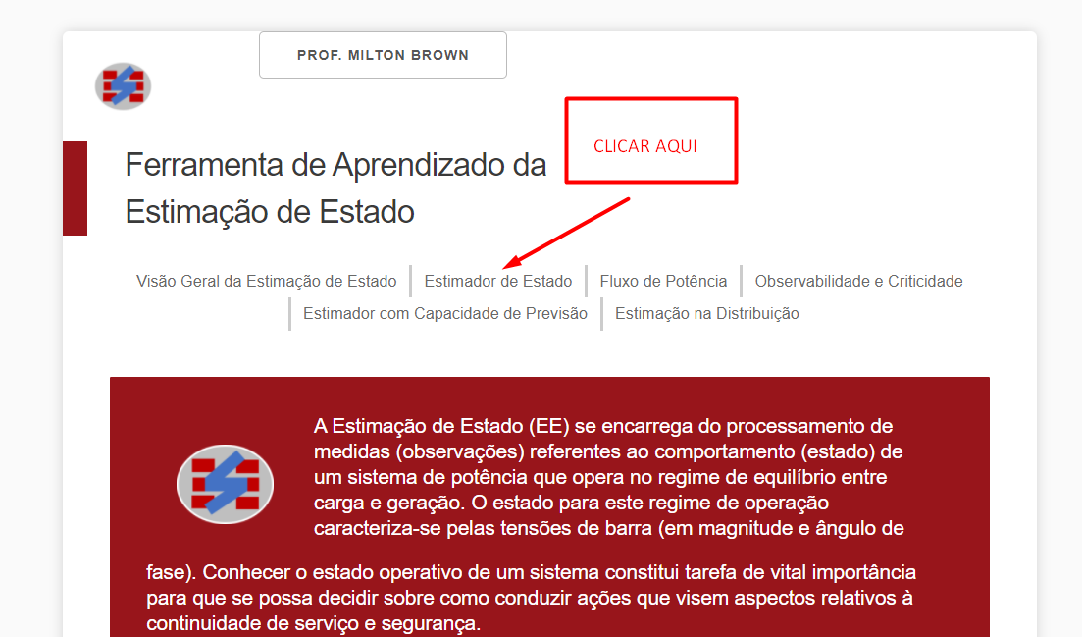

2-)

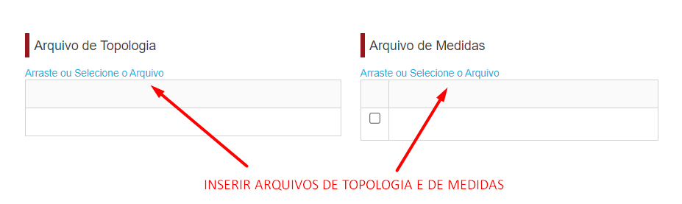

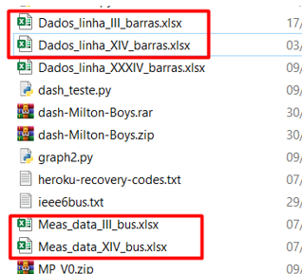

3-)

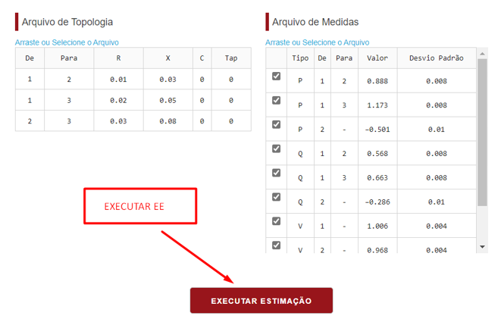

4-)

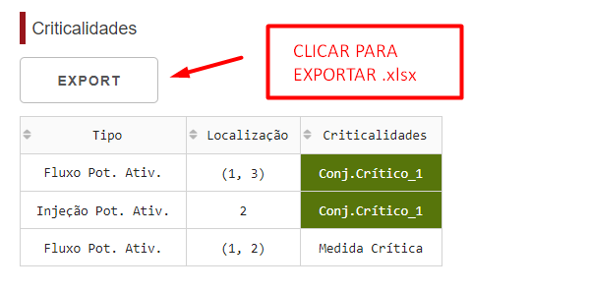

OBS: Os demais arquivos de saída também podem ser exportados da mesma forma.

5-)

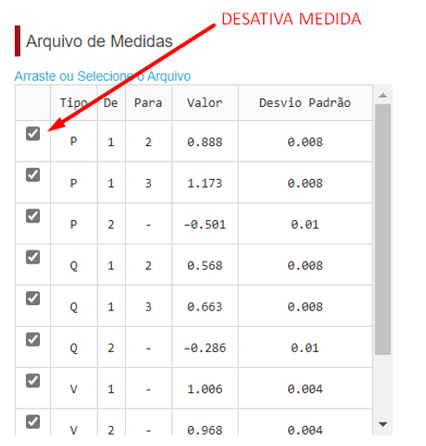

6-) Tanto a tabela de medidas quanto a de topologia são editáveis. Basta clicar e em seguida alterar o valor, apertando ENTER na sequência. Após as alterações deve-se clicar no botão “EXECUTAR ESTIMAÇÃO”.

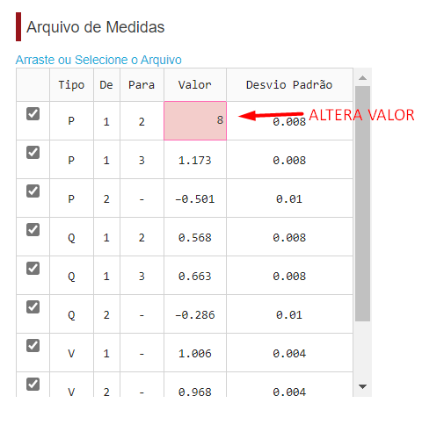

7-) Medidas com resíduo normalizado maior que 3 são marcadas em vermelho. No caso abaixo foi inserido um erro elevado em P1-2 e esse resultou em resíduos normalizados bastante elevados.

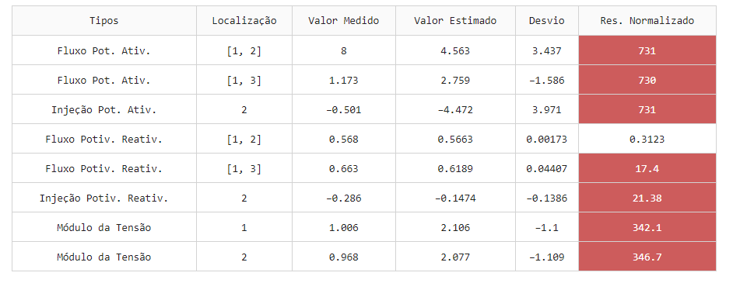

**Desvios das Medidas (Fluxo de Potência)**

